ЛАБОРАТОРНОЕ ЗАНЯТИЕ №1
Измерение сопротивления заземляющего устройства электроустановки

Домашнее задание:
- Оформить отчет согласно инструкционной карты.
2. Ответить на контрольные вопросы данной инструкции.
3. Подготовиться к защите лабораторного занятия №1.

Литература:
1. А.В. Илларионова, О.Г. Ройзен, А.А. Алексеев Безопасность работ при эксплуатации и ремонте оборудования устройств электроснабжения: учеб. пособие. – М.: ФГБУ ДПО «Учебно-методический центр по образованию на железнодорожном транспорте», 2017. – 210с., стр. 138-147
2. В.И. Кожунов. Устройство электрических подстанций: учеб. пособие. – М.:ФГБУ ДПО «Учебно-методический центр по образованию на железнодорожном транспорте», 201.-402с.

Срок предоставления домашнего задания до 19.12.2020г.

Информацию предоставить на электронную почту:
GN-59@yandex.ru

ИНСТРУКЦИОННАЯ КАРТА ДЛЯ ВЫПОЛНЕНИЯ
ЛАБОРАТОРНОГО ЗАНЯТИЯ №1
” Измерение сопротивления заземляющего устройства электроустановки“

Цель занятия: теоретически изучить принцип измерения сопротивления заземляющего устройства электроустановки.

Краткие теоретические сведения

Проверка заземляющего устройства включает в себя: визуальный осмотр; проверку соответствия заземляющего устройства проекту и нормативной документации; измерение переходных сопротивлений соединений элементов заземляющего устройства; измерение комплексного сопротивления петли «фаза-нуль»; замер сопротивления контура заземления; вычисление приведенного сопротивления с учетом коэффициентов. Сопротивление контура заземления в силу физических и химических процессов подвержен сезонным изменениям. Для их учета вводят поправочные и сезонные коэффициенты. Если полученные данные с учётом не удовлетворяют требованиям нормативных документов, приходится устранять замечания и/или увеличивать количество электродов. По результатам измерений составляется технический отчёт по приёмо-сдаточным работам, который состоит из нескольких протоколов: визуального осмотра, проверки металлосвязи, измерения полного сопротивления цепи «фаза-нуль», сопротивления заземлителей и дефектной ведомости.
В объем испытаний заземляющей сети входит проверка- правильности выполнения заземляющей проводки; состояния элементов заземляющего устройства; соответствия сечений заземляющих проводников ПУЭ; состояния пробивных предохранителей; наличия цепи между заземлителями и заземляемыми элементами. Последние два испытания проводят электрическими методами, а остальные - внешним осмотром.
При проверке правильности выполнения заземляющих устройств устанавливают соответствие испытываемой сети требованиям ПУЭ и СНиП, данным проекта, ГОСТу, ПТЭ и ПТБ.
Проверка состояния элементов заземляющих устройств заключается в их внешнем осмотре и контроле надежности сварных соединений простукиванием молотком, а болтовых-осмотром и затягиванием гаек.
Дальнейший процесс проверки заключается в следующем:
- зачищаем до металлического блеска места присоединения прибора на магистрали заземления и на заземляемом объекте;
- закрепляем токоведущий зажим и соединяем медным проводом с прибором;
- выбираем места расположения вспомогательного заземлителя и потенциального электрода;
- молотком забиваем вспомогательный заземлитель и зонд в твердый грунт;
- собираем схему измерения, которая зависит от величины сопротивления контура заземления. Сопротивление контура определяется посредством измерения значения тока стекающего в землю через заземлитель и напряжения между ним и потенциальным электродом на различном удалении от заземлителя;
- сравниваем измеренную величину сопротивления с нормами (гл.1.7. ПУЭ) и оформляем протоколы измерений.

Для правильной оценки качества заземлителей их сопротивления измеряют в периоды наименьшей проводимости грунта - зимой и летом. Сопротивление заземляющих устройств, измеряют методом амперметра - вольтметра или переносными приборами МС-08, МС-07, М-416.

Работа с измерителем заземления МС-08

Собирается схема согласно рис. 1

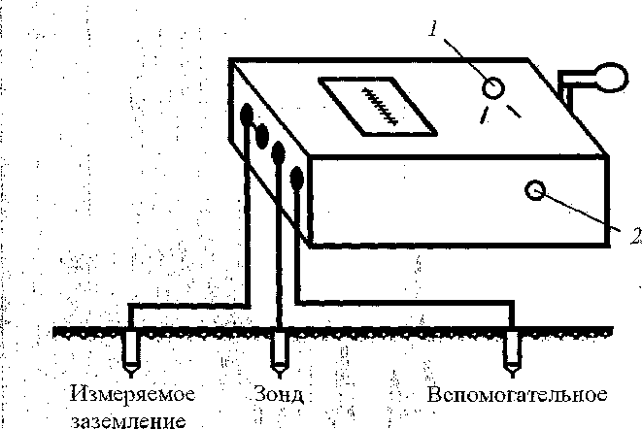

Рис. 1 . Схема подключения прибора МС-08:

1 – переключатель; 2 – реостат

- Перемычкой соединяются между собой зажимы «J₁» и «E₁» и присоединяются к измеряемому заземлению.
- Зажим «E₂» присоединяется к зонду.
- Зажим «J₂» -f к вспомогательному заземлению.
Переключатель 1 ставится в положение «Регулировка».
Вращая ручку генератора по часовой стрелке со скоростью 120 об./мин, ручкой реостата 2 регулируется прибор, устанавливая стрелку прибора на красной отметке шкалы.
Внимание! Нельзя вращать ручку генератора при установке переключателя 1 в положении «Регулировка» и отсоединенном в это время заземлителе и зонде.
Переключатель 1 ставится в положение «Измерение × 0,1». Вращая ручку генератора, по шкале прибора отсчитывается величина измеряемого заземления и умножается на 0,1.

Сравниваем измеренную величину сопротивления с нормами (гл.1.7. ПУЭ).

Цель занятия: теоретически изучить принцип измерения сопротивления заземляющего устройства электроустановки.
Инв. № подп
Подп. и дата
Взам. инв. №
Инв. № дубл.
Подп. и дата

Лит
Лист
Листов
1
3
Лл
З

ОЖЭС-311

Измерение сопротивления заземляющего устройства электроустановки

Лабораторное занятие № 1
Лит
№ докум.
Изм.
Подп.
Дата

Разраб.

Гудкова Н.А.
Пров.

Т. контр.

Н. контр.

Утв.

Обеспеченность занятия: измерители МС-08, М-416.

Инв. № подп
Подп. и дата
Взам. инв. №
Инв. № дубл.
Подп. и дата

Лист
2
Лабораторное занятие № 1

Лит
№ докум.
Изм.
Подп.
Дата

Вывод:

Контрольные вопросы:

1. На основании какого нормативного документа выбирают допустимое сопротивление заземляющего устройства?

2. Как проверяют состояние элементов заземляющих устройств перед их испытанием?

3. В чем заключается процесс проверки заземляющего устройства?

4. В какие периоды года следует проводить замер сопротивления заземляющего устройства для большей точности?

5. Какие меры электробезопасности необходимо соблюдать при

работе с измерителем заземления МС-08?

